**ESCUELA POLITÉCNICA NACIONAL**

ESCUELA DE FORMACIÓN DE TECNÓLOGOS

**REDES DE COMPUTADORES I**

|  |  |
| --- | --- |
|  | |
| ASIGNATURA: | Redes de Computadores I |
| PROFESOR: | Ing. Cesar Gallardo |
| PERÍODO ACADÉMICO: | Sep. 2015 - Feb. 2016 |
|  | |

**TAREA Nº 4**

|  |  |  |
| --- | --- | --- |
|  | | |
| TÍTULO:  **TIA/EIA 568-B.1**  **SISTEMAS DE CABLEADO ESTRUCTURADO** | | |
| **ESTUDIANTE** | | |
| SANCHEZ ARTEAGA FREDY VICENTE | | |
|  | | |
|  | | |
|  | | |
| FECHA DE REALIZACIÓN: | | 01 de noviembre de 2015 |
| FECHA DE ENTREGA: | | 04 de noviembre de 2015 |
|  |
|  |
|  | | |

TABLA DE CONTENIDO

1 TEMAS DE LA TAREA 1

TIA/EIA 568-B.1 CABLEADO ESTRUCTURADO 1

2 OBJETIVOS 1

3 INTRODUCCION 1

4 DESARROLLO. 1

TIA/EIA-568-B.1 Instalaciones de Entrada 2

TIA/EIA-568-B.1 Cuarto de Equipo 2

Distancias máximas permitidas entre cada uno de los puntos 5

TIA/EIA-568-B.1 Configuraciones T568B y T568A 5

TIA/EIA-568-B.1 Área de Trabajo 6

Puntos De Consolidación 7

Salidas De Múltiples Usuarios (Muto) 7

5 CONCLUSIÓN 8

6 RECOMENDACIÓN 8

7 BIBLIOGRAFÍA 8

# TEMAS DE LA TAREA

## TIA/EIA 568-B.1 CABLEADO ESTRUCTURADO

# OBJETIVOS

* Complementar los conceptos vistos en clase con respecto a los sistemas de cableado estructurado.
* Ver los requerimientos, características de los estándares EIA/TIA.

# INTRODUCCION

EIA/TIA son estándares exclusivamente formados y establecidos para los sistemas de cableado estructurado.

# DESARROLLO.

TIA/EIA 568-B.1

Requerimientos Generales

Los componentes que conforman un cableado estructurado son:

1.- Instalaciones de entrada

2.- Cuarto de equipo

3.- Cableado vertical o dorsal (backbone)

4.- Cuarto de Telecomunicaciones (Armario de Telecomunicaciones)

5.- Cableado Horizontal

6.- Área de trabajo [1]

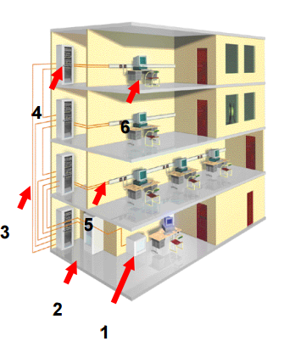

### TIA/EIA-568-B.1 Instalaciones de Entrada

* Consiste en los cables, equipos de conexión y elementos de protección y el equipo necesario para conectar los elementos exteriores de la planta a los elementos de adentro
* Es la entrada del Servicio Público de Telecomunicaciones Puede contener vías de cableado vertical que conecten a otros edificios
* Debe estar diseñado de acuerdo a la norma TIA/EIA-569-A
* La protección eléctrica es gobernada por los códigos y normas eléctricos.
* El cableado dorsal entre edificios y las antenas pueden requerir elementos de protección
* Los elementos de unión y aterrizaje deben seguir la norma TIA/EIA-607 [2]

### TIA/EIA-568-B.1 Cuarto de Equipo

Es un lugar con ambiente controlado dedicado para equipo de telecomunicaciones.

Contiene el equipo electrónico de administración general de la red local o del predio.

Deben ser diseñados de acuerdo a la norma TIA/EIA 569-A Puede contener el MC (Main Cross Connect) o IC (intermediate cross Connect), usado en la jerarquía de cableado vertical, dorsal o backbone [3]

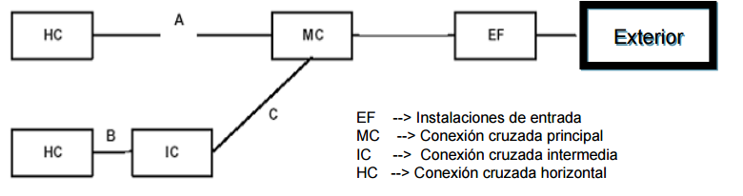

#### Conexión Cruzada

Se utiliza cuando se requiere conectar dos equipos de conexión. Ej. Dos computadoras, dos switches o dos paneles de parcheo entre sí. [1]

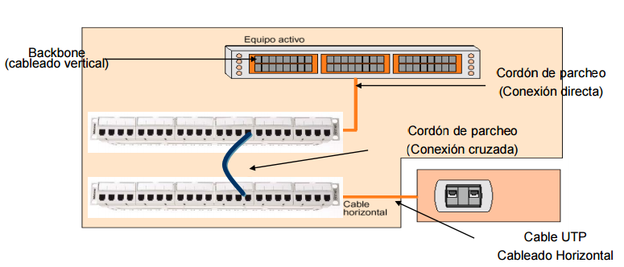

* Los pares 2 y 3 (pines 1, 2,3 y 6) se encuentran invertidos g
* Los pares 1 y 4 (pines 4,5, 7 y 8) se encuentran 1 a 1

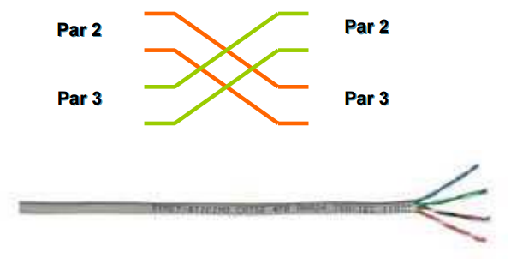

#### Conexión Directa

Se utiliza cuando se requiere conectar un equipo de conexión a un equipo común. Ej. Una computadora o un panel de parcheo a un hub o a un switch [4]

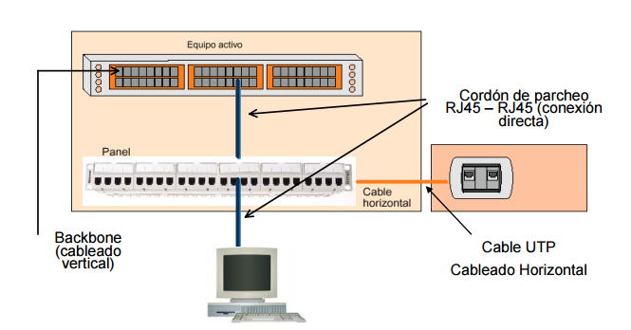

* Se encuentran 1 a 1 todos los pines

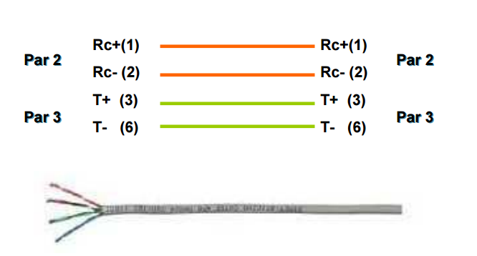

TIA/EIA-568-B.1 Cableado vertical, dorsal o backbone

El cableado vertical realiza la interconexión entre el Cuarto de Equipo y cada uno de los Armarios o Cuartos de Telecomunicaciones. [4]

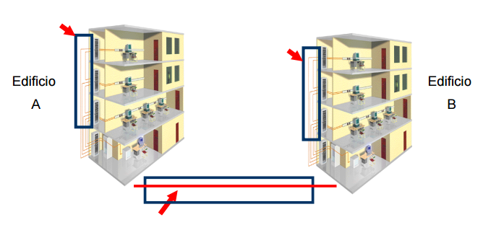

Debe de ser diseñado para soportar crecimiento en un periodo entre 3 y 10 años Incluye: [4]

 Cables verticales

 Conexiones cruzadas principales e inter medias

 Terminaciones mecánicas (conectores)

 Cordones de parcheo para conexiones cruzadas Cables reconocidos

 Cable par trenzado (UTP o ScTP)1

 Cable de fibra óptica multimodo (62.5/125 µm ó 50/125 µm) 2

 Cable de fibra óptica monomodo (9/125 µm) 2 [4]

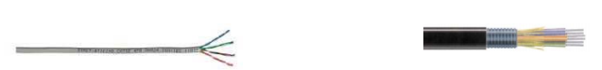

La conexión debe ser topología en estrella

* No más de 2 niveles de conexiones cruzadas
* Sólo 1 conexión inter media (IC) entre el MC y el HC

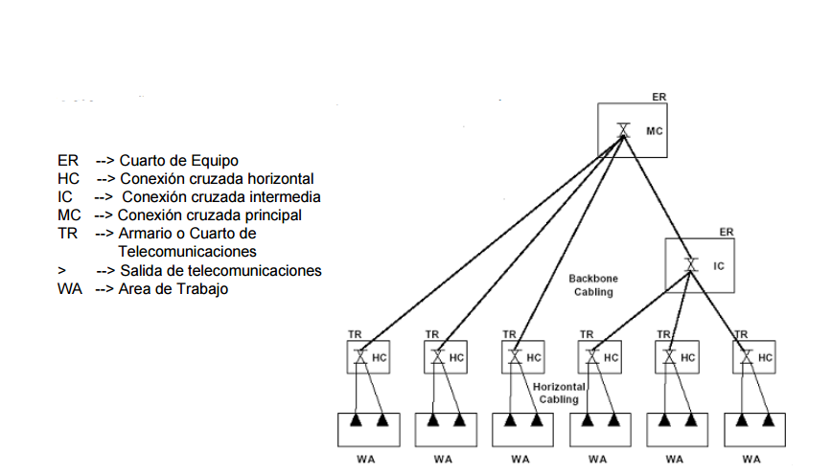

### Distancias máximas permitidas entre cada uno de los puntos

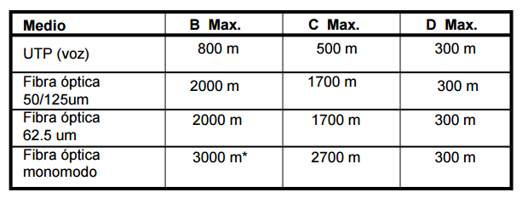

No hay puntos de interconexión Distancia máxima 90 metros (independientemente de si es cobre o fibra óptica) [4]

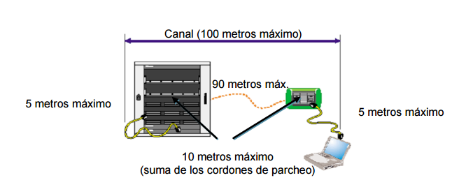

## TIA/EIA-568-B.1 Configuraciones T568B y T568A [4]

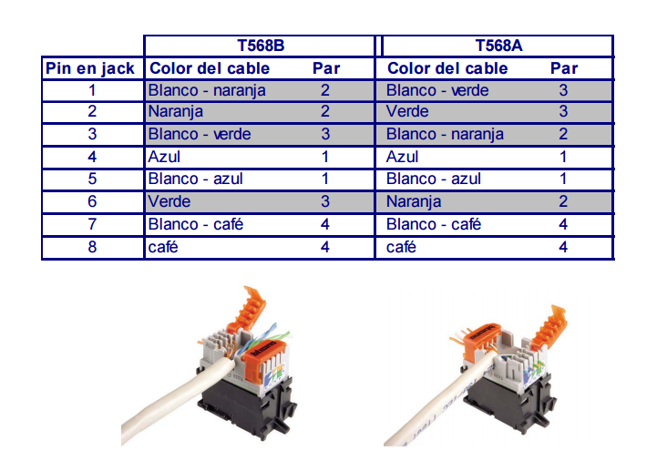

## TIA/EIA-568-B.1 Área de Trabajo

Conectores y Acopladores de fibra óptica

* Los cables de fibra ter minan en acopladores de fibra en la placa (face plate)
* Los conectores y acopladores permitidos son para fibra 62.5/125 um y 50/125 um
* Se recomiendan los conectores simples SC en el Armario o Cuarto de Telecomunicaciones y los dúplex para el lado del usuario [5]

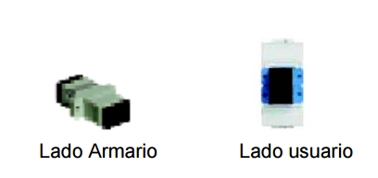

Espacios para oficinas diseñados para trabajo colaborativo

**Punto de Consolidación**

* Es la conexión para áreas abiertas que cuentan con muebles modulares y tienen un punto intermedio de conectorización
* Es un punto de conexión inter medio (opcional) entre el rack y las tomas en las placas, realizado a través de plug/Jack o sistema 110
* Sólo se permite uno por corrida de cable
* Mínimo a 15 metros del Armario o Cuarto de Telecomunicaciones
* 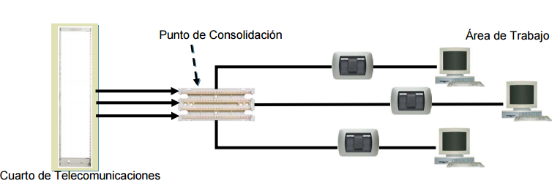Conexiones cruzadas no se deben usar en puntos de consolidación [4]

**MUTOA (Salida Multiusuario)**

* Es la conexión del Cuarto de Telecomunicaciones a una salida de datos múltiple
* Se permite la utilización de un cordón con una distancia máxima de 20 metros
* Es la opción en donde los cordones de parcheo van directamente del MUTOA a la computadora
* Máximo 12 salidas de telecomunicaciones
* Es la solución ideal para cambios a futuro
* Los cordones de parcheo son ruteados directamente del MUTOA a cada computadora [4]

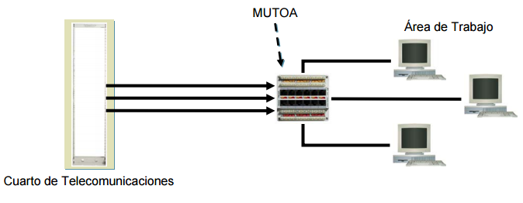

#### TIA/EIA-568-B.1 Áreas de Trabajo (Oficinas Abiertas)

### Puntos De Consolidación

* Deben estar localizados en lugares fácilmente accesibles y de forma permanente, tales como columnas y paredes permanentes del edificio
* No debe estar localizado en áreas obstruidas
* Su uso en techo falso es aceptable si cumple con lo anterior [4]

### Salidas De Múltiples Usuarios (Muto)

* Deben estar localizados en lugares fácilmente accesibles y de forma permanente, tales como columnas y paredes permanentes del edificio
* Su uso en techo falso no es aceptable [4]

#### Distancias máximas (independientemente del tipo de cable o conexión)

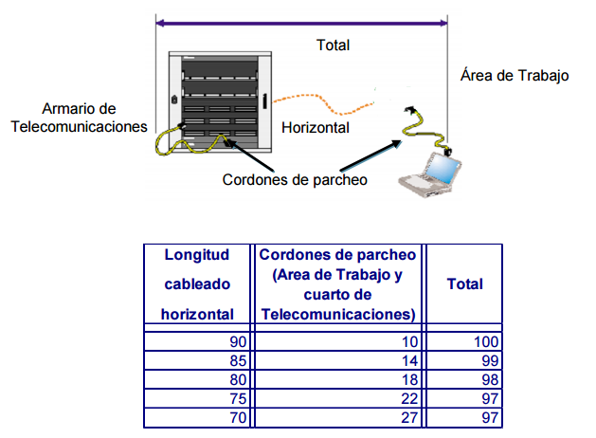

# CONCLUSIÓN

* Los estándares para los sistemas de cableado estructurado TIA/EIA-568-B.1 nos permite conocer las características fundamentales y requerimientos.
* Se identifican los elementos de un sistema de cableado estructurado con cada estándar correspondiente.

# RECOMENDACIÓN

* Realizar un taller práctico para mostrar los estándares TIA/EIA 568 y su estructura.

# BIBLIOGRAFÍA

|  |  |
| --- | --- |
| [1] | VALLE, Daniel, «Linea de Tiempo de la Evolucion de las redes.,» Public TimeLines, 22 Enero 2014. [En línea]. Available: http://www.timetoast.com/timelines/linea-del-tiempo-de-las-redes-computacionales. [Último acceso: 13 Octubre 2015]. |
| [2] | ROBLES, Luis, «Ip References,» Tecnicas de Redes Protocolos, 02 Enero 2012. [En línea]. Available: https://ipref.wordpress.com/. [Último acceso: 13 Octubre 2015]. |
| [3] | Wayne Tomasi, Sistemas de comunicacion electronica, Mexico: Prentice Hall, 2003. |
| [4] | Jimenez Soledad, Comunicacion digital, 2007. |
| [5] | ProductoBtnet, «TIA/EIA-568-B,» ProductoBtnet, Myo 2001. [En línea]. Available: http://bibdigital.epn.edu.ec/bitstream/15000/9268/5/Cap%204.pdf. [Último acceso: 02 Noviembre 2015]. |